实验报告

报告标题：实验数据准备

学号：19200135

姓名：崔志远

日期：2002/09/30

**一、实验环境**

1. 操作系统：

Windows

2. 数据库管理软件（含版本号）：

PostgreSQL 14

3. 其他工具：

pgAdmin 4

**二、实验内容及其完成情况**

（针对上述实验内容逐一详述实验过程）

1. pgAdmin方法

先通过pgAdmin 4创建数据库链接，使其可以使用dvdrental数据库，然后创建数据表

2. 命令行方法

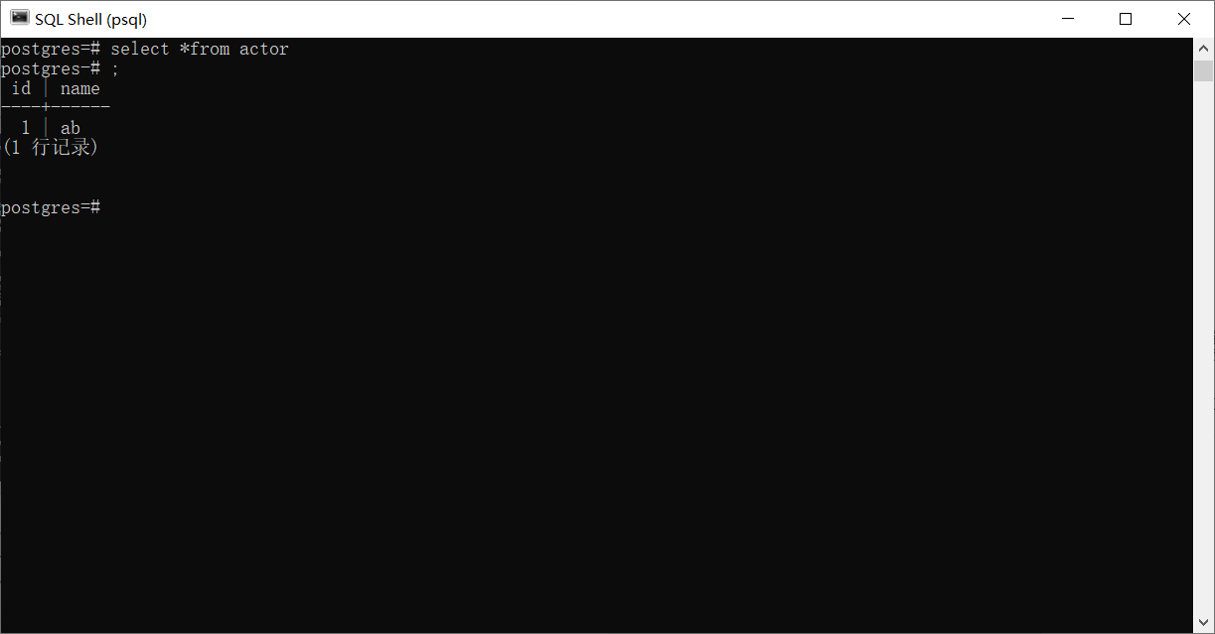

**三、实验总结**

数据库的命令使用不熟练，可以通过查询来了解各种数据库命令。